Apoio Ufpi

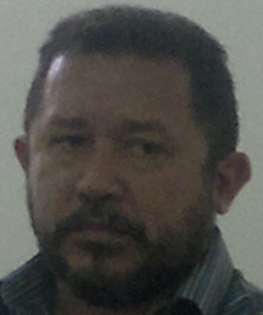

## Prof. Gilvan Lima de Oliveira

Possui graduação em Licenciatura Plena em Ciências - Habilitação em Matemática pela Universidade Federal do Piauí (1986), Mestrado em Matemática pela Universidade Federal do Ceará (1995) e Doutorado em Engenharia de Sistemas e Computação pela Universidade Federal do Rio de Janeiro (2002).



## Prof. Jurandir de Oliveira Lopes

Possui graduação em Licenciatura em Matemática pela Universidade Federal do Piauí (1994), mestrado em Matemática pela Universidade Federal do Ceará (1997) e doutorado em Engenharia de Sistemas e Computação pela Universidade Federal do Rio de Janeiro (2002).



Prof. Mário Gomes dos Santos

Possui graduação em Licenciatura Plena em Matemática pela Universidade Federal do Piauí (1996) e mestrado em Matemática pela Universidade Federal do Ceará (1998).



## Prof. Ítalo Dowell Lira Melo

Licenciado em Matemática pela Universidade Federal do Piauí (2010), mestre em Matemática pela Universidade Federal do Piauí (2012) e doutor pela Associação Instituto Nacional de Matemática Pura e Aplicada (2016).